**Você Seguro**

**Trabalho de Conclusão de Curso**

Prof. Anderson Nascimento

prof.anderson@ica.ele.puc-rio.br

**Componentes do Projeto:**

Eduardo Marques da Costa – edumarqcosta@gmail.com

|  |
| --- |
| **Histórico de Versões** |

|  |  |  |  |  |
| --- | --- | --- | --- | --- |
| **Data** | **Versão** | **Descrição** | **Autor** | **Aprovado por** |
| 17/08/2024 | 1 | Estudo de caso sobre oportunidades para empresas de seguro. | Eduardo Marques | Anderson Nascimento |
|  |  |  |  |  |
|  |  |  |  |  |
|  |  |  |  |  |
|  |  |  |  |  |
|  |  |  |  |  |
|  |  |  |  |  |
|  |  |  |  |  |

**Sumário**

**1** **INTRODUÇÃO 5**

**2** **ESTUDO DE CASO 6**

2.1 Descrição do Estudo de Caso 6

**3** **DESCRIÇÃO DO MODELO TRANSACIONAL 7**

3.1 Fonte 1 -[Estatísticas de Segurança Pública - ISPdados Abertos](https://www.ispdados.rj.gov.br/estatistica.html) 7

**4** **PROPOSTA DE PROCESSO DE BI 8**

**5** **MODELO MULTIDIMENSIONAL 9**

**6** **PROJETO DE ETL 11**

6.1 Descrição do Projeto de ETL 11

**7** **DASHBOARD 12**

7.1 Descrição da Elaboração 12

7.2 Telas do Dashboard 12

**8** **CONCLUSÃO 14**

**9** **ANEXOS 15**

1. **Introdução**

Este documento tem por finalidade coletar, analisar e definir as principais necessidades do projeto do estudo de caso ***Você Seguro.*** O documento procura demonstrar os principais problemas atuais e o foco investigativo desejado pelo cliente.

1. **Estudo de Caso**

* 1. **Descrição do Estudo de Caso**

Como TCC optei por criar um PoC sobre uma empresa fictícia e apliquei o conhecimento do curso.

A Você Seguro é uma empresa de seguros que atua em diversos ramos no Estado de São Paulo.

Há interesse por parte da diretoria de expandir o campo de atuação da empresa para o Rio de Janeiro pois Estado tem apresentado inúmeras situações de insegurança pública.

Desta forma a empresa optou então pela contratação de nossa equipe para a elaboração de um processo de BI que ajude a empresa a conhecer melhor a característica dos dados de segurança do Estado e assim possa fazer uma ação de marketing voltada para as regiões mais críticas.

O projeto tratará dos roubos (Pedestres, Celular, Residência, Veículo e Rua) como fato ativo a ser estudado, levando em consideração as dimensões de delegacia, crimes, data e bairro.

É desejável que o projeto trate o processo de negócio onde seja possível obter relatórios que indiquem as regiões do Estado mais críticas.

Ao final do projeto a empresa, além da construção do Data Warehouse, espera que seja desenvolvido um dashboard com os dados mais relevantes sobre os crimes, de forma que as ações de marketing sejam eficientes.

1. **Descrição do Modelo Transacional**

Como modelo transacional utilizamos dados abertos do Instituto de Segurança Pública que trazem os números de crimes por CISP (delegacias). As fontes englobam os dados dos anos de 2021, 2022 e parte de 2023 e as regiões abrangidas por cada uma das delegacias.

* 1. ***Fonte 1 – Site do instituto de segurança pública***

www.ispdados.rj.gov.br

1. **Proposta de Processo de BI**

Esta seção apresenta o processo de BI proposto para o projeto.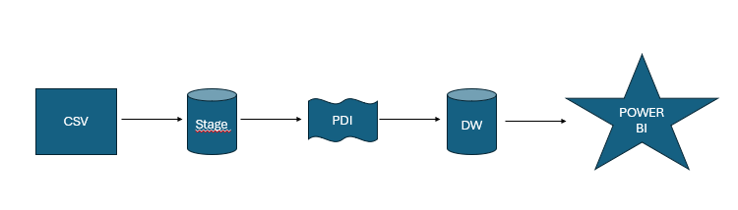

Figura 1 – Projeto Proposto

Fonte: Do Autor

Os dados estão disponibilizados e foram coletados para Stage no Postgres SQL, logo após foi realizado a seleção e o tratamento via PDI com posterior carga das dimensões e fato. Com base nesta tabela foram elaborados os dashboards.

1. **Modelo Multidimensional**

O modelo utilizado considera as dimensões de delegacia, bairro, data e crime.

Figura 2 – Projeto Proposto

Fonte: Do Autor

1. **Projeto de ETL**
   1. ***Descrição do Projeto de ETL***

O projeto de ETL foi simplificado já que possuímos apenas uma fonte de dados, o site do ISP.

Foi realizada a extração dos dados de acordo com o modelo multidimensional representado na Figura 2. No processo foi utilizado o software Pentaho Data Integration (PDI).

Para a carga da dimensão delegacia, foi realizado um filtro extraindo apenas aquelas regiões que tinham delegacia definida e sendo desconsideradas as “N/A”.

Para a carga da dimensão crime, foi realizado o filtro para capturar os dados relacionados aos tipos de crimes que a seguradora tem interesse em analisar. Os dados de tempo estão localizados na dimensão data e consideram as variáveis de mês e respectivo ano.

Todas as transformações feitas no PDI e Scripts utilizados estão documentados no arquivo scripts.zip.

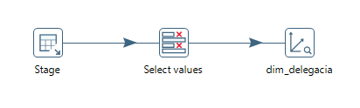

Figura 3 – Projeto Proposto

Fonte: Do Autor

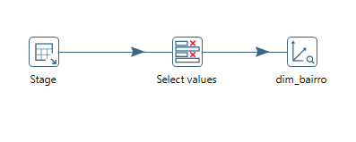

Figura 4 – Projeto Proposto

Fonte: Do Autor

Figura 5 – Projeto Proposto

Fonte: Do Autor

Figura 6 – Projeto Proposto

Fonte: Do Autor

Figura 7 – Projeto Proposto

Fonte: Do Autor

1. **Dashboard**

* 1. ***Descrição da Elaboração***

O Dashboard foi construído com a ferramenta Power BI.

* 1. ***Telas do Dashboard***

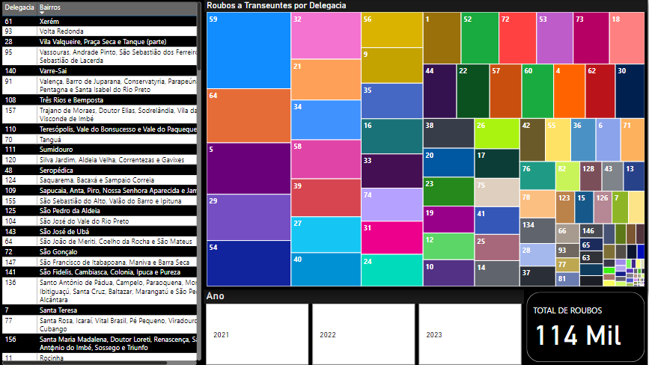

Figura 8 – Projeto Proposto

Fonte: Do Autor

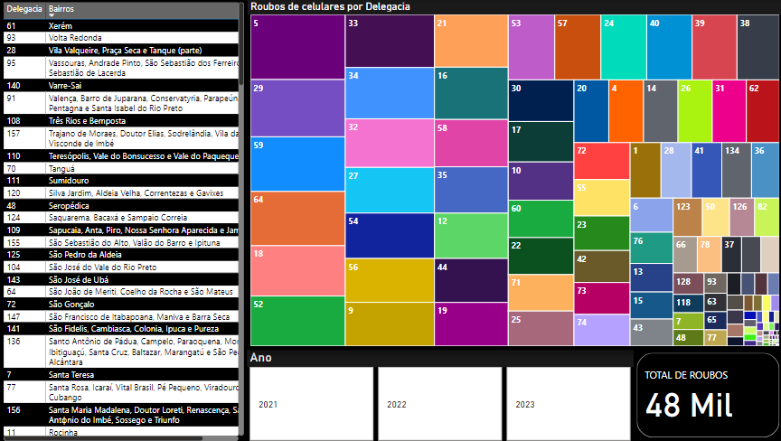

Figura 9 – Projeto Proposto

Fonte: Do Autor

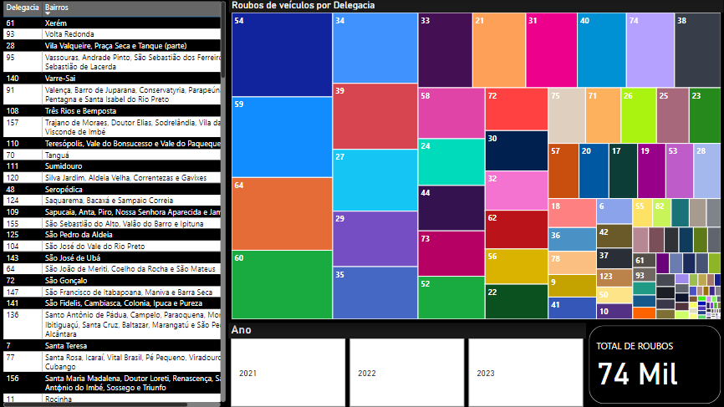

Figura 10 – Projeto Proposto

Fonte: Do Autor

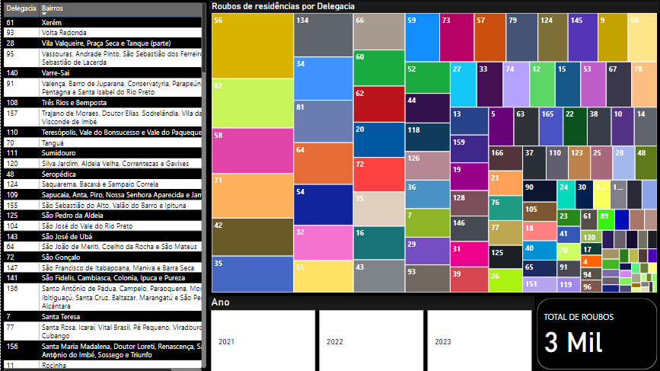

Figura 11 – Projeto Proposto

Fonte: Do Autor

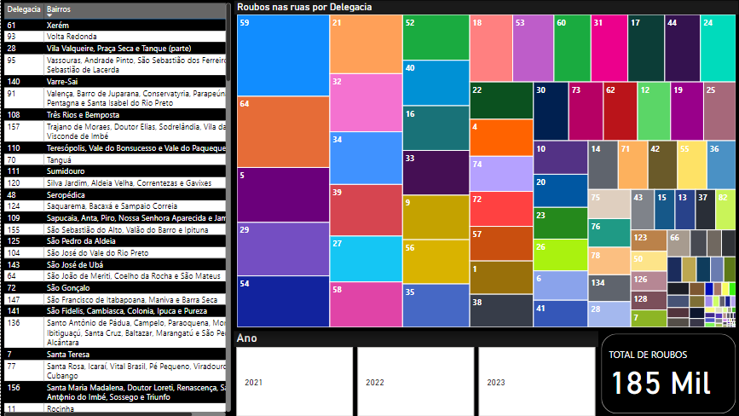

Figura 12 – Projeto Proposto

Fonte: Do Autor

1. **Conclusão**

O Rio de Janeiro é um Estado com alto índice de criminalidade e é um Estado que pode ser bem explorado pela Você Seguro. Explorar os dados de segurança do Estado vai permitir a empresa ser mais assertiva quanto ao tipo de produto que deseja explorar e o público-alvo de suas ações de marketing.

Dos 5 tipos de crimes analisados, os mais relevantes foram os roubos de veículos, celulares e pedestres.

No setor de veículos, a área da Baixada Fluminense apresentou alto número de ocorrências assim como no assalto a pedestres. Quanto aos celulares, a região da Lapa é a com maior índice de roubo de aparelhos.

Desta forma, a Você Seguro deve concentrar em produtos destinados aos seguros de veículos, celulares e pedestres e voltar suas ações de marketing para as regiões da Baixada Fluminense e Centro da Cidade.

**Anexos**

***9.1 Base de Dados.zip***

Traz os arquivos das bases de dados extraídos do site do ISP.

***9.2 scripts.zip***

Traz todos os scripts utilizados no Postgres SQL, Power Architect e Pentaho.